TỔNG LIÊN ĐOÀN LAO ĐỘNG VIỆT NAM

**TRƯỜNG ĐẠI HỌC TÔN ĐỨC THẮNG**

**KHOA CÔNG NGHỆ THÔNG TIN**



**ĐỒ ÁN CUỐI KÌ**

**MÔN CHUYÊN ĐỀ CÔNG NGHỆ PHẦN MỀM**

**WEBSITE BÁN SẢN PHẨM THỜI TRANG GIỚI TRẺ BẰNG ASP.NET FRAMEWORK**

*Người hướng dẫn*: **ThS. DOÃN XUÂN THANH**

*Người thực hiện*: **Hồ Ngọc Thanh - 51900690**

Khoá  **: 23**

**THÀNH PHỐ HỒ CHÍ MINH, NĂM 2022**

TỔNG LIÊN ĐOÀN LAO ĐỘNG VIỆT NAM

**TRƯỜNG ĐẠI HỌC TÔN ĐỨC THẮNG**

**KHOA CÔNG NGHỆ THÔNG TIN**



**ĐỒ ÁN CUỐI KÌ**

**MÔN CHUYÊN ĐỀ CÔNG NGHỆ PHẦN MỀM**

**WEBSITE BÁN SẢN PHẨM THỜI TRANG GIỚI TRẺ BẰNG ASP.NET FRAMEWORK**

*Người hướng dẫn*: **ThS. DOÃN XUÂN THANH**

*Người thực hiện*: **Hồ Ngọc Thanh**

Khoá  **: 23**

**THÀNH PHỐ HỒ CHÍ MINH, NĂM 2022**

LỜI CẢM ƠN

Trước tiên, tôi xin gửi lời cảm ơn chân thành và lòng biết ơn sâu sắc đến ThS. Doãn Xuân Thanh. Thầy là người đã luôn hỗ trợ và hướng dẫn tận tình cho tôi trong suốt quá trình nghiên cứu và hoàn thành bài nghiên cứu với đề tài ***“Website bán sản phẩm thời trang giới trẻ bằng ASP.NET Framework"***.

Tiếp theo, nhóm tôi xin gửi lời cảm ơn đến khoa Công Nghệ Thông Tin trường Đại học Tôn Đức Thắng vì đã tạo điều kiện cho tôi được học tập và nghiên cứu môn học này. Khoa đã luôn sẵn sàng chia sẻ các kiến thức bổ ích cũng như chia sẻ các kinh nghiệm tham khảo tài liệu, giúp ích không chỉ cho việc thực hiện và hoàn thành đề tài nghiên cứu mà còn giúp ích cho việc học tập và rèn luyện trong quá trình thực hành tại trường Đại học Tôn Đức Thắng nói chung.

Cuối cùng, sau khoảng thời gian học tập trên tôi đã hoàn tất đề tài nghiên cứu nhờ vào sự hướng dẫn, giúp đỡ và những kiến thức học hỏi được từ Quý thầy cô. Do giới hạn về mặt kiến thức và khả năng lý luận nên nhóm vẫn còn nhiều thiếu sót và hạn chế, kính mong sự chỉ dẫn và đóng góp của Quý thầy cô giáo để bài Nghiên cứu của chúng tôi được hoàn thiện hơn. Hơn nữa, nhờ những góp ý từ thầy cô và các bạn hữu, tôi sẽ hoàn thành tốt hơn ở những bài nghiên cứu trong tương lai. Tôi mong Quý thầy cô và các bạn bè – những người luôn quan tâm và hỗ trợ tôi – luôn tràn đầy sức khỏe và sự bình an.

TẬP THỂ NHÓM NGHIÊN CỨU XIN CHÂN THÀNH CẢM ƠN!

**ĐỒ ÁN ĐƯỢC HOÀN THÀNH**

**TẠI TRƯỜNG ĐẠI HỌC TÔN ĐỨC THẮNG**

Tôi xin cam đoan đây là sản phẩm đồ án của riêng tôi và được sự hướng dẫn của ThS Doãn Xuân Thanh. Các nội dung nghiên cứu, kết quả trong đề tài này là trung thực và chưa công bố dưới bất kỳ hình thức nào trước đây. Những số liệu trong các bảng biểu phục vụ cho việc phân tích, nhận xét, đánh giá được chính tác giả thu thập từ các nguồn khác nhau có ghi rõ trong phần tài liệu tham khảo.

Ngoài ra, trong đồ án còn sử dụng một số nhận xét, đánh giá cũng như số liệu của các tác giả khác, cơ quan tổ chức khác đều có trích dẫn và chú thích nguồn gốc.

**Nếu phát hiện có bất kỳ sự gian lận nào tôi xin hoàn toàn chịu trách nhiệm về nội dung đồ án của mình.** Trường đại học Tôn Đức Thắng không liên quan đến những vi phạm tác quyền, bản quyền do chúng tôi gây ra trong quá trình thực hiện (nếu có).

*TP. Hồ Chí Minh, ngày tháng năm 2020*

*Tác giả*

*(ký tên và ghi rõ họ tên)*

Hồ Ngọc Thanh

PHẦN XÁC NHẬN VÀ ĐÁNH GIÁ CỦA GIẢNG VIÊN

**Phần xác nhận của GV hướng dẫn**

_______________________________________________________________________________________________________________________________________________________________________________________________________________________________________________________________________________________________________________________________________________________________________________________________________________

Tp. Hồ Chí Minh, ngày tháng năm

(kí và ghi họ tên)

**Phần đánh giá của GV chấm bài**

_______________________________________________________________________________________________________________________________________________________________________________________________________________________________________________________________________________________________________________________________________________________________________________________________________________

Tp. Hồ Chí Minh, ngày tháng năm

(kí và ghi họ tên)

TÓM TẮT

Cùng với sự phát triển mạnh mẽ của khoa học kỹ thuật trong thời đại số và nhu cầu thời trang rất được quan tâm, việc ứng dụng Công nghệ thông tin vào lĩnh vực mua bán sản phẩm thời trang cũng không còn gì xa lạ. Vì vậy, bài toán đặt ra làm sao để đáp ứng những nhu cầu mua bán nhanh gọn, tăng hiệu suất làm việc, xử lý khối lượng lớn thông tin đơn hàng ngày càng nhiều và đòi hỏi phải đáp ứng nhanh chóng kịp thời trong quá trình vận hành cũng như công tác quản lý.

Đi từ những vấn đề được nêu trên và nhận thấy sự cần thiết của công tác quản lý bán hàng, tôi sẽ thực hiện đồ án với đề tài: “**Website bán sản phẩm thời trang giới trẻ bằng ASP.NET Framework**”.

Hiện tại, tôi mong muốn phát triển một hệ thống quản lý phòng khám nhằm cải thiện hiệu suất thay cho cách quản lý cũ vẫn còn thực hiện trên giấy tờ. Do thời gian có hạn, nhóm chúng tôi chỉ tập trung vào phân tích và phát triển một số chức năng cơ bản, sử dụng ngôn ngữ lập trình C# và hệ cơ sở dữ liệu Microsoft SQL Server Management.

MỤC LỤC

LỜI CẢM ƠN 1

PHẦN XÁC NHẬN VÀ ĐÁNH GIÁ CỦA GIẢNG VIÊN 3

TÓM TẮT 4

MỤC LỤC 1

DANH MỤC KÍ HIỆU VÀ CHỮ VIẾT TẮT 3

DANH MỤC CÁC BẢNG BIỂU, HÌNH VẼ, ĐỒ THỊ 4

CHƯƠNG 1 – GIỚI THIỆU ĐỀ TÀI 1

1.1 Giới thiệu 1

1.2 Tổng quan hệ thống 1

1.2.1 Các quy trình nghiệp vụ 1

1.2.1.1 Quy trình đăng ký tài khoản 1

1.2.1.2 Quy trình thêm mặt hàng vào giỏ hàng 1

1.2.1.3 Quy trình mua hàng 1

1.2 Đặc tả hệ thống 2

CHƯƠNG 2 – PHÂN TÍCH YÊU CẦU 3

2.1. Đặc tả yêu cầu 3

2.2. Các tác nhân trong hệ thống 3

2.3. Các Use Case trong hệ thống 3

CHƯƠNG 3 – THIẾT KẾ YÊU CẦU 7

3.1. Sơ đồ Use Case 7

CHƯƠNG 4 – HIỆN THỰC 8

4.1 Tạo cơ sở dữ liệu 8

4.2 Tạo dự án Web ASP.NET MVC Framework bằng Microsoft Visual Studio 8

4.2.1 Tạo Class Library 8

4.2.2 Tạo project website 10

4.2.2.1 Tạo Areas 10

4.2.2.2 Viết các controller 10

4.2.2.3 Tạo ra các cshtml 11

4.2.2.4 Tạo ra các custom model 12

4.2.2.5 Sử dụng RouterConfig để làm đẹp các đường link trang web 14

CHƯƠNG 5 – KẾT QUẢ ĐẠT ĐƯỢC 15

DANH MỤC KÍ HIỆU VÀ CHỮ VIẾT TẮT

**CÁC KÝ HIỆU**

**CÁC CHỮ VIẾT TẮT**

DANH MỤC CÁC BẢNG BIỂU, HÌNH VẼ, ĐỒ THỊ

**DANH MỤC HÌNH**

Hình 3 Sơ đồ usecase tổng quát 7

**DANH MỤC BẢNG**

Bảng 2 Các tác nhân trong hệ thống 3

Bảng 3 Các Usecase trong hệ thống 4

CHƯƠNG 1 – GIỚI THIỆU ĐỀ TÀI

1.1 Giới thiệu

Phần mềm phát triển của tôi có tên là Eshoper, đây là một trang web bán hàng online chuyên bán các sản phẩm thời trang giới trẻ như quần áo, giày dép, cặp sách và các phụ kiện thời trang như dây chuyền, vòng tay,..

Phần mềm được phát triển bằng ngôn ngữ C#, dùng công nghệ ASP.NET sử dụng framework, phần mềm được phát triển theo mô hình MVC.

1.2 Tổng quan hệ thống

1. Các quy trình nghiệp vụ
2. Quy trình đăng ký tài khoản

* Khách hàng truy cập vào trang chủ của trang web, truy cập vào trang đăng nhập.
* Khách hàng nhập tên đăng nhập và mật khẩu mình muốn, cung cấp thêm email cá nhân của bản thân để tiến hành đăng ký tài khoản.
* Sau khi đăng ký xong khách hàng được trực tiếp đăng nhập và chuyển đến trang thông tin cá nhân để hoàn thiện thông tin của bản thân.

1. Quy trình thêm mặt hàng vào giỏ hàng

* Khách hàng truy cập vào xem danh sách đơn hàng và chọn mặt hàng muốn xem.
* Khách hàng truy cập vào chi tiết mặt hàng muốn xem, ấn chọn thêm vào giỏ hàng.

1. Quy trình mua hàng

* Khách hàng truy cập vào giỏ hàng, kiểm tra lại số hàng mình muốn mua, sau đó ấn tiếp tục để hệ thống chuyển đến trang thanh toán.
* Khách hàng kiểm tra thông tin cá nhân nhận hàng, nhập mật khẩu rồi ấn thanh toán.
* Đơn hàng sẽ được gửi đến quản lý để chờ duyệt trước khi chuyển hàng cho khách hàng.

1.2 Đặc tả hệ thống

Hệ thống quản lý phòng khám đa khoa bao gồm 2 đối tượng chính: Khách hàng và Admin

Về phía khách hàng, khi muốn mua sản phẩm của shop thì khách hàng phải đăng ký tài khoản bao gồm các thông tin như họ tên, số điện thoại, email, địa chỉ, mã số bưu điện. Sau khi đăng nhập, khách hàng thêm sản phẩm mình muốn vào giỏ hàng và thực hiện thanh toán.

Về phía Admin, Admin sẽ quản lý những thứ sau:

* Các sản phẩm bao gồm các thông tin như tên, giá, số lượng, hình ảnh, mô tả, loại sản phẩm.
* Các tài khoản gồm các thông tin như tên đăng nhập, mật khẩu và các thông tin cá nhân của khách hàng.
* Các đơn hàng bao gồm các thông tin như mã đơn hàng, tên người đặt hàng, thông tin giao hàng, danh sách mặt hàng và tổng tiền cần thanh toán.

CHƯƠNG 2 – PHÂN TÍCH YÊU CẦU

2.1. Đặc tả yêu cầu

Website bán hàng được xây dựng như sau:

* Xây dựng hệ thống quản lý cần có những chức năng:
  + Quản lý mặt hàng
  + Quản lý tài khoản
  + Quản lý đơn hàng
* Các ràng buộc về thực thi và thiết kế của hệ thống quản lý:
  + Giao diện chương trình được thiết kế đúng theo yêu cầu, đầy đủ chức năng, dễ nhìn, dễ dùng, dễ nhớ, thân thiện với người dùng.
  + Triển khai nhanh.
  + Hệ thống hoạt động ổn định 24/7.

2.2. Các tác nhân trong hệ thống

Bảng 2 Các tác nhân trong hệ thống

|  |  |  |
| --- | --- | --- |
| **STT** | **Tác nhân** | **Mô tả** |
| 1 | Admin | - Là người có nhiệm vụ: Quản lý mặt hàng, quản lý tài khoản, quản lý đơn hàng  - Là người có nhiệm vụ duyệt các đơn hàng |
| 2 | Khách hàng | - Là người sử dụng trang web để xem và mua các sản phẩm |

2.3. Các Use Case trong hệ thống

Bảng 3 Các Usecase trong hệ thống

|  |  |  |
| --- | --- | --- |
| **ID** | **Tên Use Case** | **Mô tả** |
| UC01 | Đăng nhập | Các tác nhân thực hiện việc đăng nhập để hệ thống cấp quyền hạn của tác nhân đó |
| UC02 | Đăng xuất | Chỉ các tác nhân đã thực hiện việc đăng nhập mới có thể đăng xuất ra khỏi hệ thống |
| UC03 | Thay đổi mật khẩu | Chỉ các tác nhân đã thực hiện việc đăng nhập mới có thể thay đổi mật khẩu của tài khoản đó |
| UC04 | Xem mặt hàng | Khách hàng có thể xem các mặt hàng  Admin cần đăng nhập để xem các mặt hàng mình quản lý |
| UC05 | Thêm sản phẩm vào giỏ hàng | Khách hàng phải thực hiện việc đăng nhập mới có thể thêm sản phẩm vào giỏ hàng |
| UC06 | Xem giỏ hàng | Khách hàng phải thực hiện việc đăng nhập mới có thể xem giỏ hàng |
| UC07 | Thêm số lượng sản phẩm trong giỏ hàng | Thực hiện việc thêm số lượng của một mặt hàng có sẵn trong giỏ hàng. |
| UC08 | Giảm số lượng sản phẩm trong giỏ hàng | Thực hiện việc giảm số lượng của một mặt hàng có sẵn trong giỏ hàng. |
| UC09 | Xóa sản phẩm trong giỏ hàng | Thực hiện việc xóa một mặt hàng có sẵn trong giỏ hàng. |
| UC10 | Cập nhật thông tin cá nhân | Khách hàng phải thực hiện việc đăng nhập mới có thể cập nhật thông tin cá nhân |
| UC11 | Xem lại đơn hàng | Khách hàng phải thực hiện việc đăng nhập và thêm sản phẩm vào giỏ hàng mới có thể xem lại đơn hàng |
| UC12 | Gửi đơn hàng | Thực hiện việc gửi đơn hàng để admin duyệt |
| UC13 | Thêm sản phẩm | Admin sử dụng quyền cho phép để thêm sản phẩm vào danh sách sản phẩm |
| UC14 | Cập nhật sản phẩm | Admin sử dụng quyền cho phép để cập nhật sản phẩm trong danh sách sản phẩm |
| UC15 | Xoá sản phẩm | Admin sử dụng quyền cho phép để xóa sản phẩm khỏi danh sách sản phẩm |
| UC16 | Thêm tài khoản | Admin sử dụng quyền cho phép để thêm tài khoản khách hàng vào danh sách tài khoản |
| UC17 | Hoàn thiện thông tin khách hàng | Thực hiện việc bổ sung toàn bộ thông tin cá nhân sau khi admin thêm tài khoản mới |
| UC18 | Cập nhật tài khoản | Admin sử dụng quyền cho phép để cập nhật thông tin cá nhân và thay đổi mật khẩu của khách hàng trong danh sách tài khoản |
| UC19 | Xóa tài khoản | Admin sử dụng quyền cho phép để xóa tài khoản khách hàng khỏi danh sách tài khoản |
| UC20 | Xem chi tiết đơn hàng | Admin sử dụng quyền cho phép để xem chi tiết đơn hàng trong danh sách đơn hàng |
| UC21 | Duyệt đơn hàng | Thực hiện việc duyệt một đơn hàng |
| UC22 | Từ chối đơn hàng | Thực hiện việc từ chối đơn hàng |

CHƯƠNG 3 – THIẾT KẾ YÊU CẦU

3.1. Sơ đồ Use Case

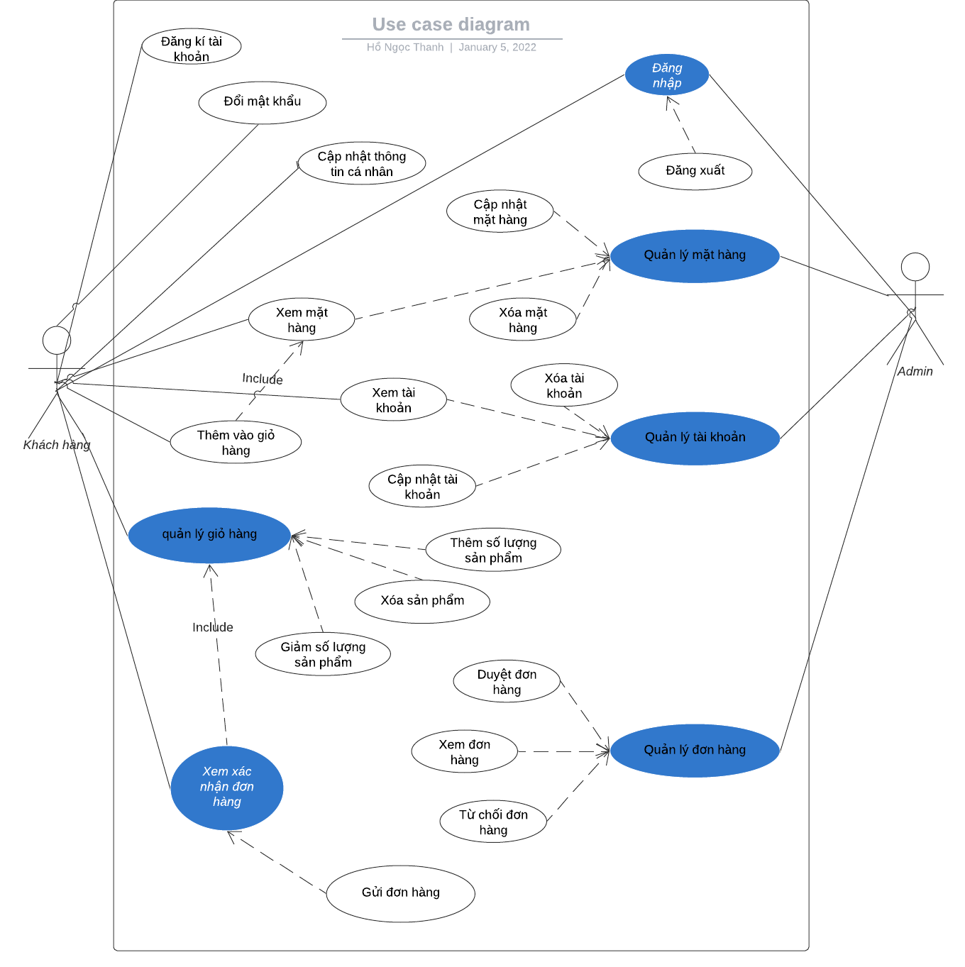

Hình 3 Sơ đồ usecase tổng quát

CHƯƠNG 4 – HIỆN THỰC

4.1 Tạo cơ sở dữ liệu

Sử dụng SQL Server để tạo ra cơ sở dữ liệu theo sơ đồ dưới đây

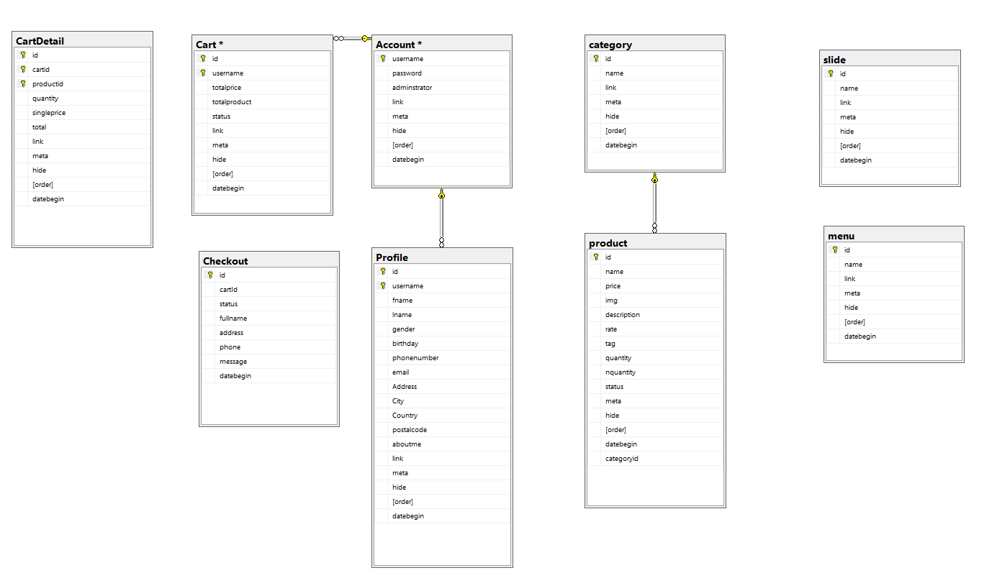

Hình 4 Tổng quan cơ sở dữ liệu

4.2 Tạo dự án Web ASP.NET MVC Framework bằng Microsoft Visual Studio

4.2.1 Tạo Class Library

Sử dụng class library để tạo ra những class model từ những bảng lấy được từ sql bằng Framework và lưu nó vào folder Framework.

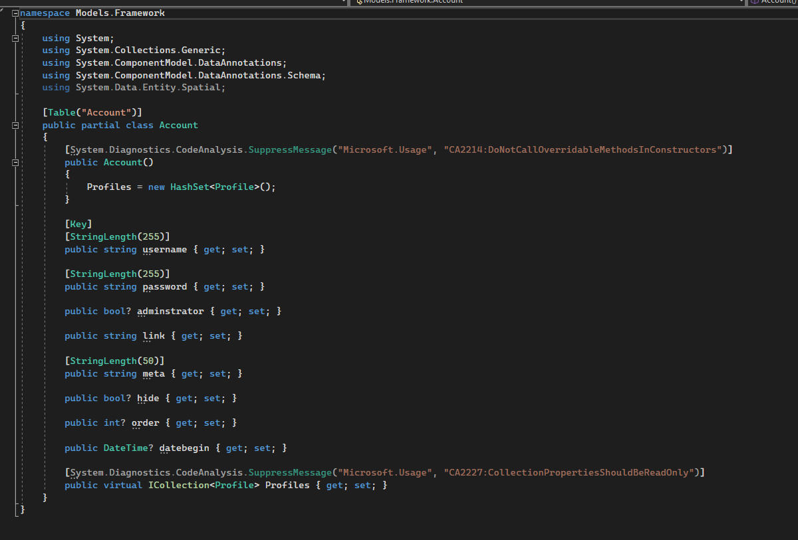

Hình 5 Class khi được khởi tạo từ bảng Accounts trong Database bằng framework

Ở đây tạo thêm một folder tên là model, folder này sử dụng để lưu những phương thức giao tiếp với các procedure của database, từ đó thực hiện những hành động thêm, xóa, sửa,…

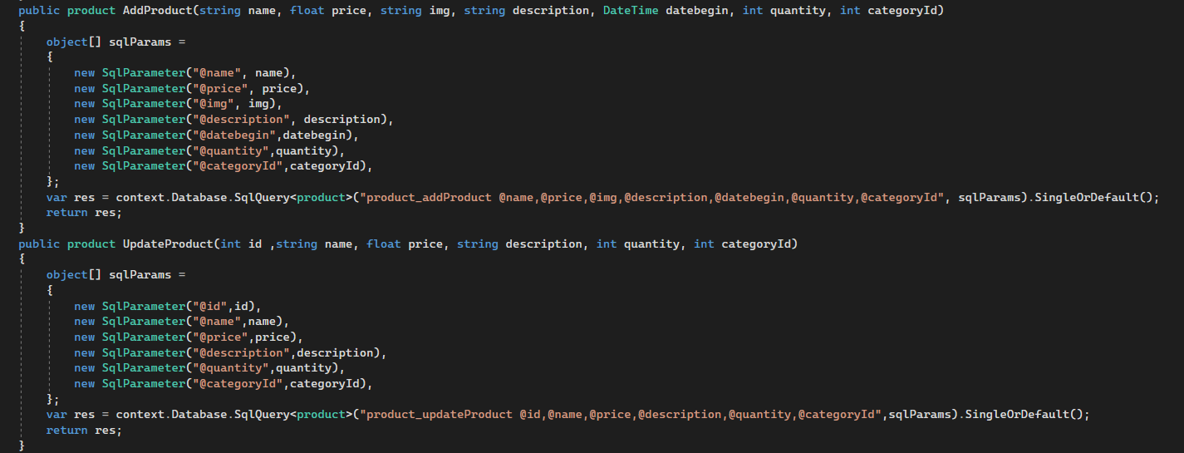

Hình 6 Hàm thêm sản phẩm và cập nhật sản phẩm trong file AccountsModel.cs

4.2.2 Tạo project website

Tạo một project Application Web using Framework, đây là một mẫu ứng dụng có sử dụng framework và lập trình trên mô hình MVC.

4.2.2.1 Tạo Areas

Đầu tiên phải tạo một Areas, đây là nơi chứa website của những đối tượng đặc biệt và không liên quan đến code bên ngoài nó, trong trường hợp này thì đây là nơi chứa website của admin.

4.2.2.2 Viết các controller

Controller là nơi chứa các hàm điều khiển các trang web, những dữ liệu được nhận hoặc hiện ra từ trang web đều được thông qua controller để xử lý. Thường các trường hợp trang web muốn hiển thị các dữ liệu, controller sẽ lấy model tương ứng từ folder framework và thông qua các hàm nhận dữ liệu trong Class Library để nhận dữ liệu từ database và đổ vào các model rồi đem nó hiển thị lên trang web, điều này xảy ra tương từ khi mà trang web muốn lưu những dữ liệu được nhập vào database, khác là khi này những dữ liệu từ trang web đổ về sẽ được controller đem đổ vào các model và từ các hàm giao tiếp database để đem những dữ liệu đó đổ vào database.

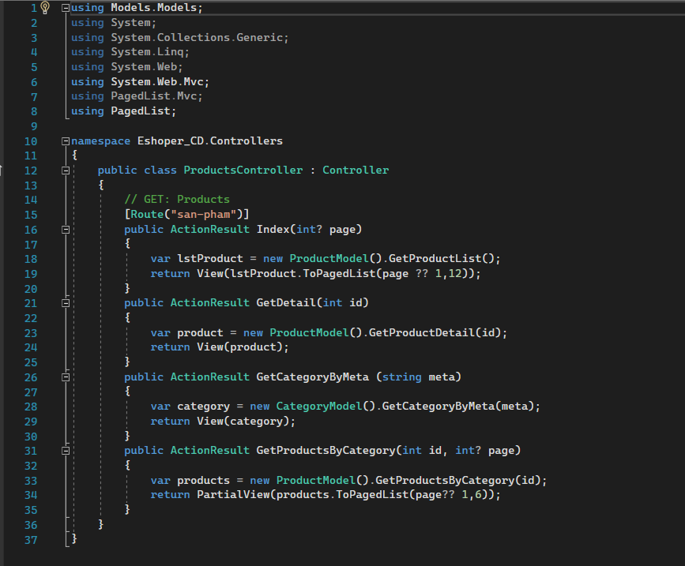

Hình 7 Controller chứa những hàm xử lý các trang web của product

4.2.2.3 Tạo ra các cshtml

Cshtml là một kiểu dữ liệu html của ngôn ngữ C#, đây là nơi dựng các frontend cho các trang web, mỗi một cshtml muốn có dữ liệu động đều phải sử dụng một model nào đấy.

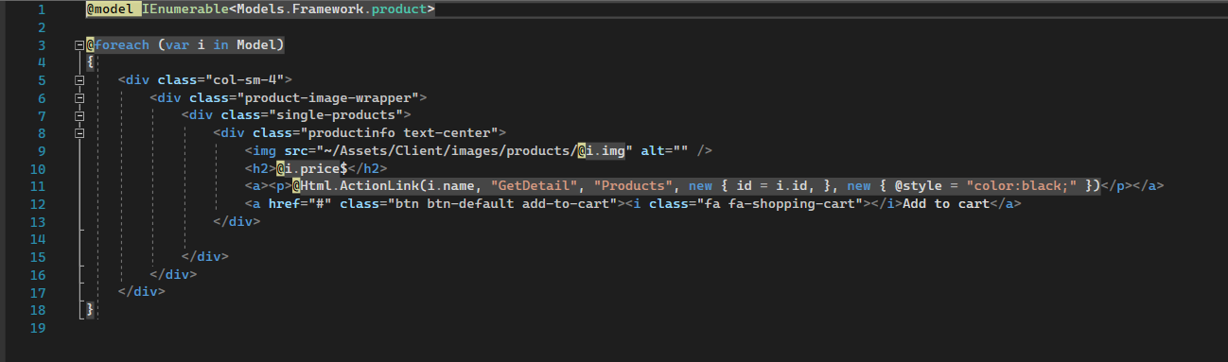

Hình 8 Một partial view sử dụng model sản phẩm để hiển thị danh sách sản phẩm động

4.2.2.4 Tạo ra các custom model

Vì đặc thù của một trang web là chỉ nhận một model nên trong một số trường hợp các model có sẵn không đủ để hiển thị toàn bộ nội dung mong muốn nên phải tạo ra các model mà lấy dữ liệu từ các model khác nhau. Bằng cách lấy dữ liệu vào những model có sẵn sau đó chọn các thuộc tính cần thiết để gộp lại thành một thể hoàn chỉnh sẽ tạo ra một custom model dùng để xử lý một hoặc nhiều trang web cố định.

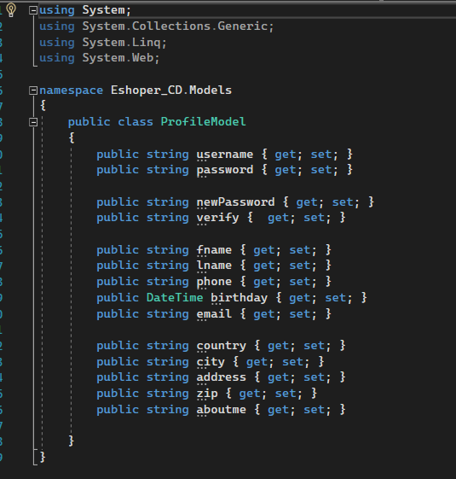

Hình 9 Một model sử dụng cùng lúc các thuộc tính của Accounts và Profiles

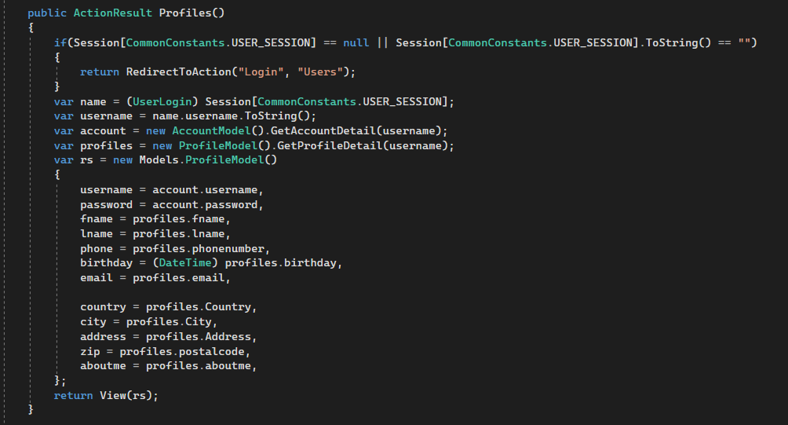

Hình 10 Nhận dữ liệu vào các model sau đó chọn các thuộc tính cần thiết để lưu vào custom model.

4.2.2.5 Sử dụng RouterConfig để làm đẹp các đường link trang web

Thông thường với mô hình MVC sẽ có đường link controllername/actionname/{id}, điều này sẽ làm cho đường link trở nên dễ đoán và không thân thiện với người dùng, chúng ta có thể dùng router config để sửa đổi đường link

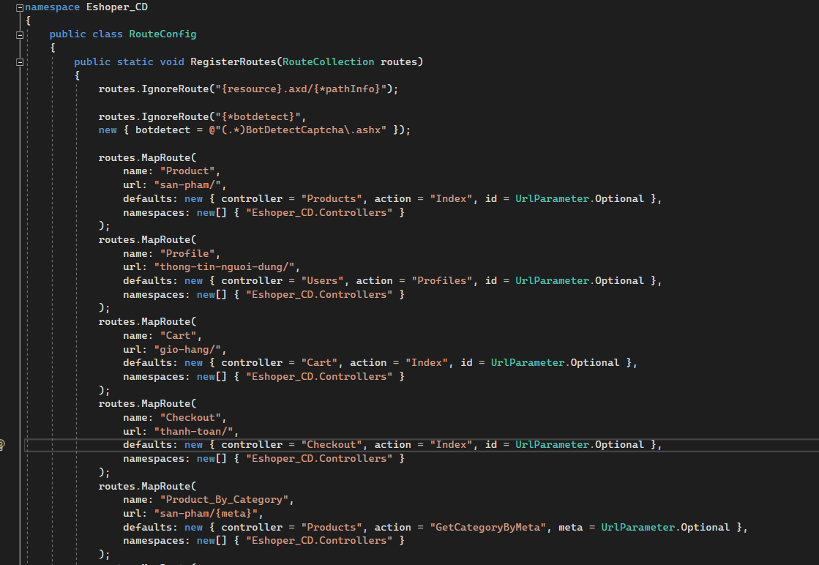

Hình 11 Dùng RouterConfig để làm đẹp đường link trang web

CHƯƠNG 5 – KẾT QUẢ ĐẠT ĐƯỢC

Dưới đây là một số hình ảnh về trang web đã được hoàn thiện, toàn bộ đều là dữ liệu động và đều có thể sử dụng được

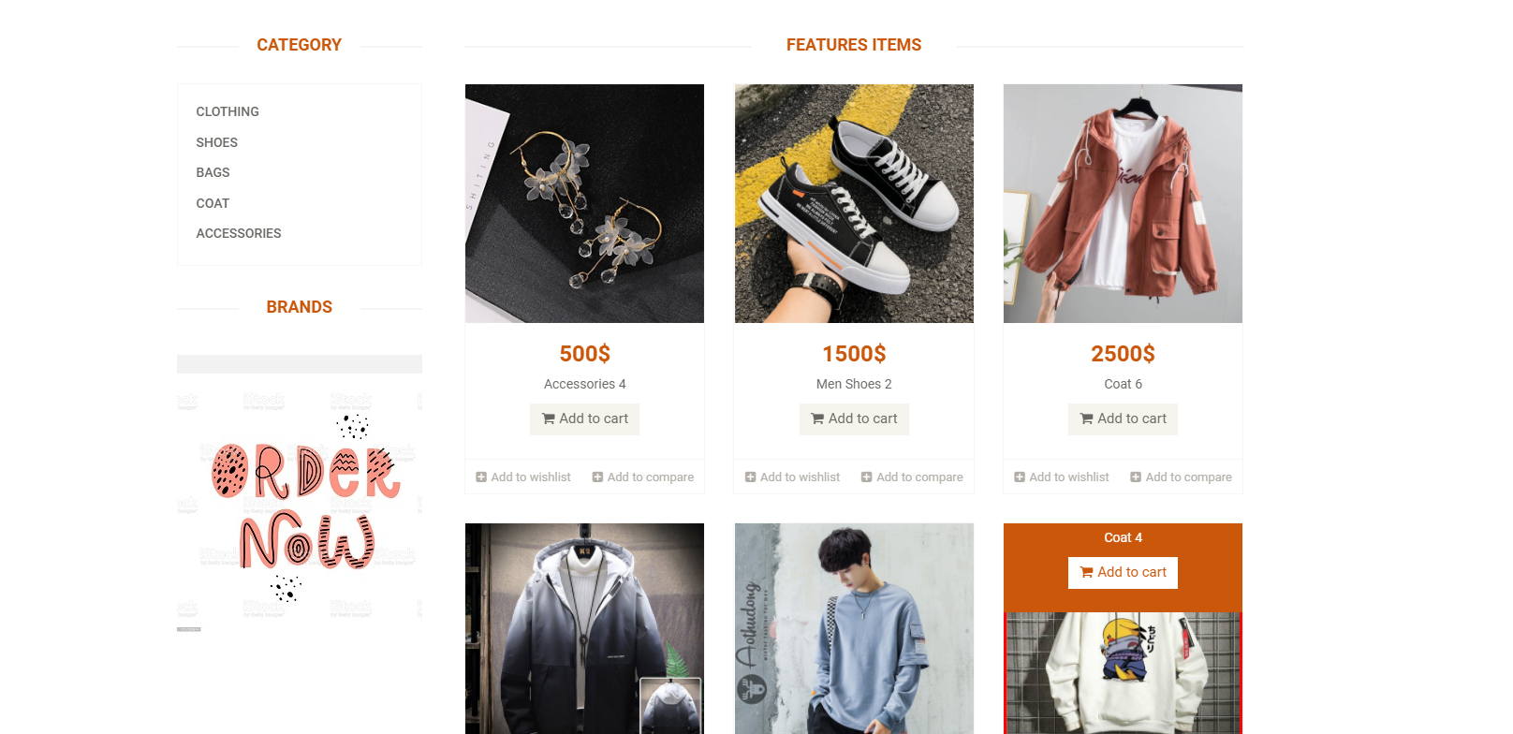

Hình 12 Trang chủ

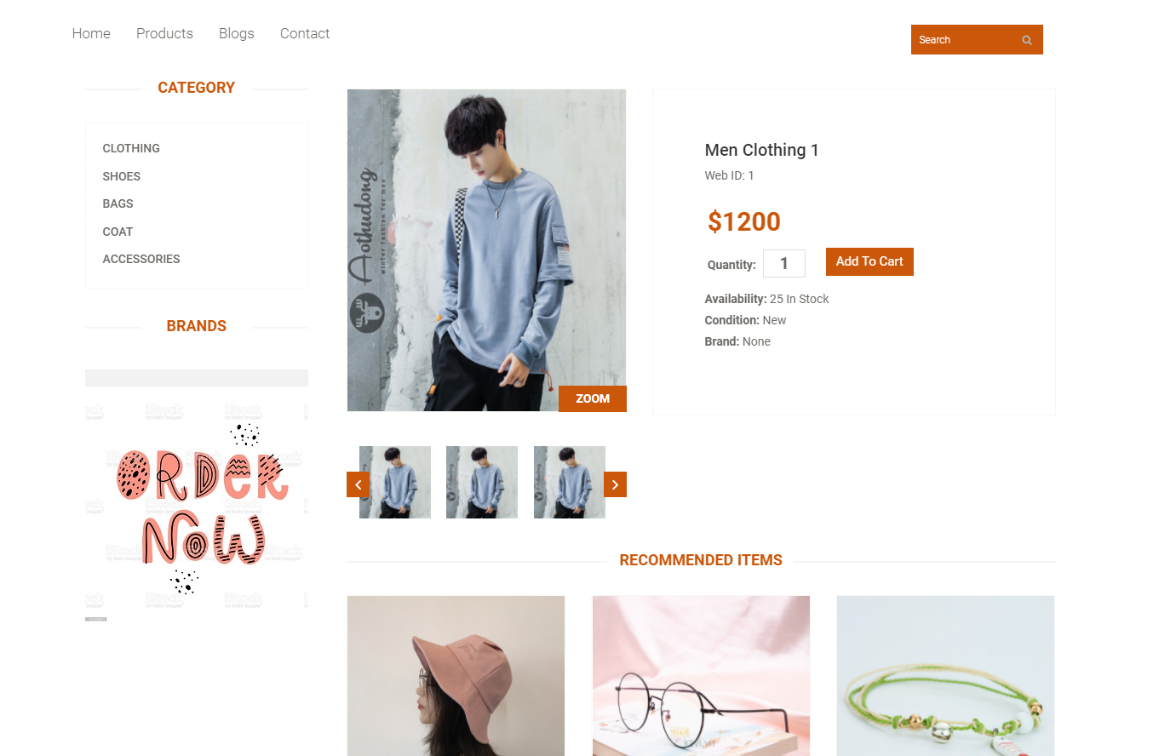

Hình 13 Trang chi tiết sản phẩm

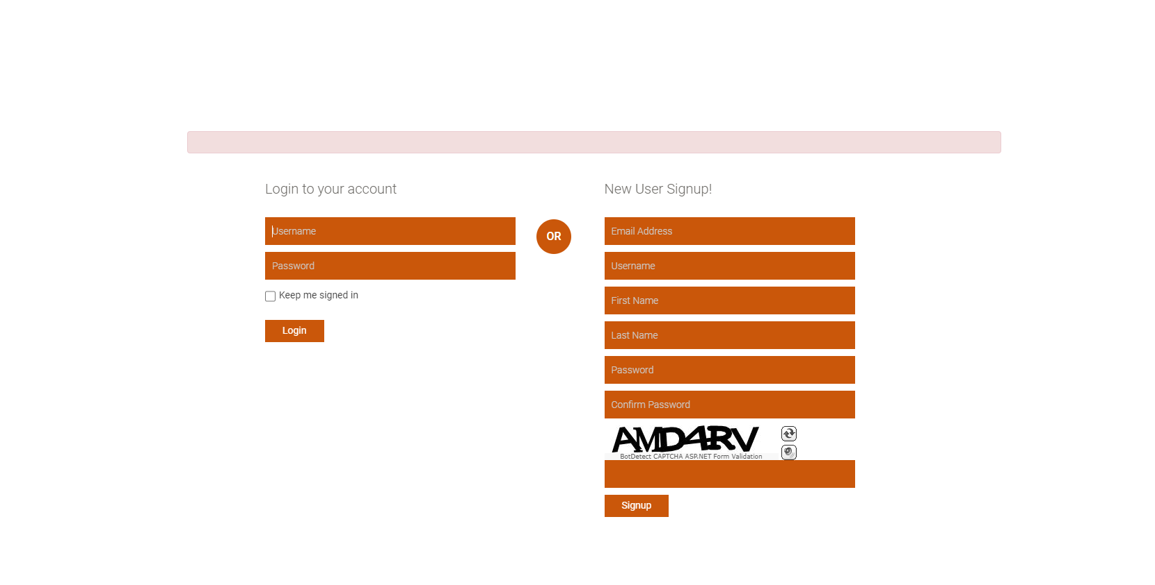

Hình 14 Trang Đăng nhập đăng kí

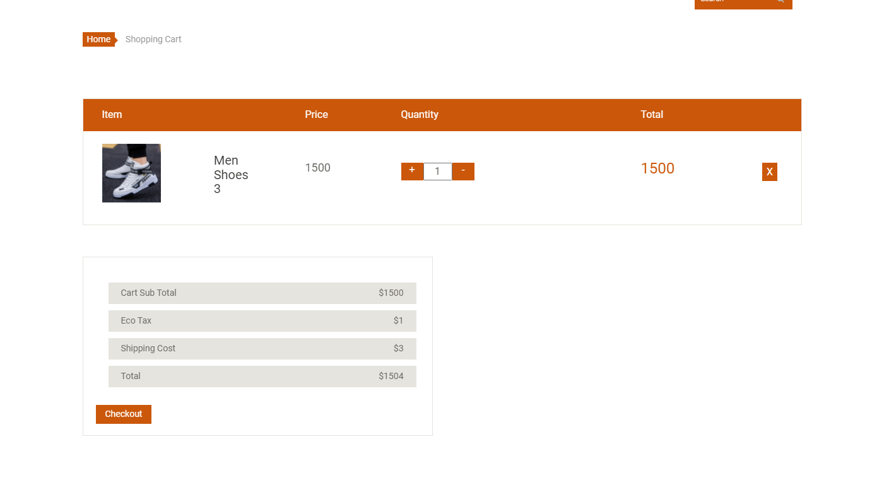

Hình 15 Trang Giỏ hàng